Лабораторна робота №2

## Встановлення та налаштування клієнту СКВ Git

## Налаштувати глобальну конфігурацію Git for Windows за допомогою консолі git bash

## 

Клонувати створений раніше репозиторій на Github як локальну робочу копію

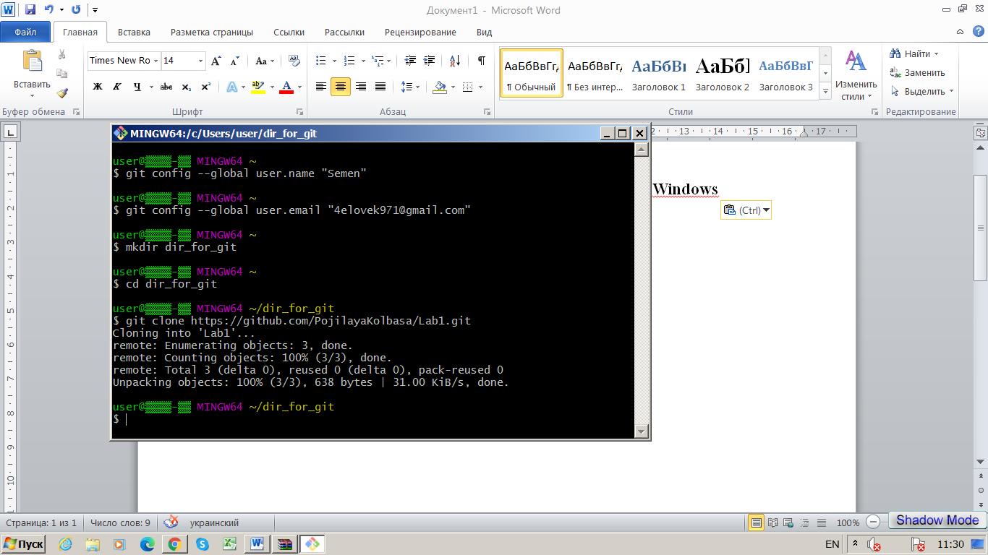

Способом аналогічним до попереднього пункту клонувати створений раніше репозиторій на Bitbucket як локальну робочу копію

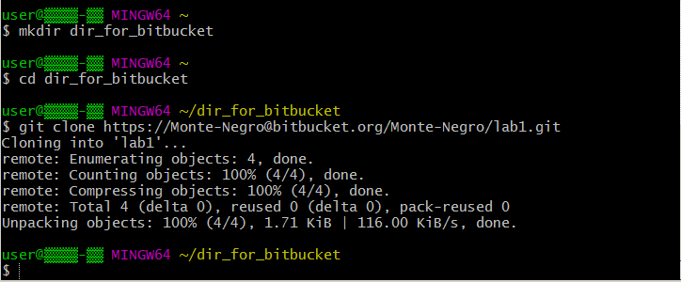

Для закріплення клонувати створений раніше репозиторій на Gitlab як локальну робочу копію

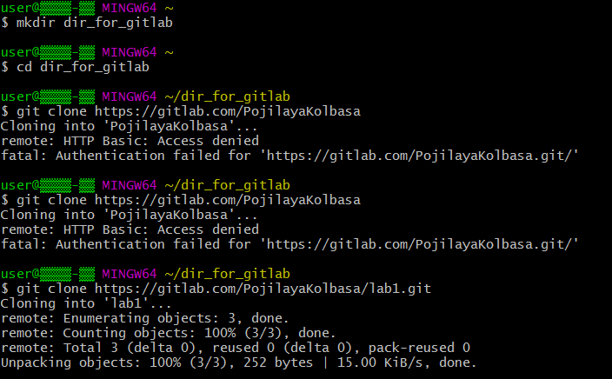

**Контрольні питання**

1. Де скачати клієнт Git для Windows?

За посиланням <https://git-scm.com/download/win>

1. Якою командою клонувати репозиторій з Github?

Git clone «посилання»

1. Які які ще способи завантаження репозиторію з Github ви знаєте?

Завантажити zip архів з сайту

1. Яким чином обрати на Github налаштування приватності репозиторію?

Для цього необхідно забрати галочку у боксі. "Settings" --> "Options" -->''Danger Zone'' --> ''Change repository visibility  
This repository is currently public'' --> ''Change visibility''

1. Яким чином обрати на Bitbucket налаштування приватності репозиторію?

# Settenings ->Repository details->Access levelThis is a private repository